* 1. Identifique las posibles conductas nocivas que se pueden presentar alrededor del campo de la gastronomía como actividad laboral.

Pienso que del sector de gastronomía las conductas nocivas son la mala atención al público, las malas prácticas de manufactura, algunas veces no capacitan a su personal y los procesos no se realizan de manera correcta.

* 2. De las conductas que identificó seleccione la de su preferencia y realice con ella un análisis que le permita formular implicaciones éticas.

Las malas prácticas de manufactura, ya que deben las personas de gastronomía aplicar los conocimientos adquiridos y los dueños de restaurantes no envían a capacitación algunas veces a su personal y es en una auditoria donde se evidencia la falta de documentación, de conocimiento y algunas veces tratan de legalizar documentos que ellos saben que no se habían realizado antes, entonces no es ético que los dueños de los restaurantes hagan de esta mala manera las cosas.

* 3. Realice una presentación en la cual exponga las implicaciones que logró observar.

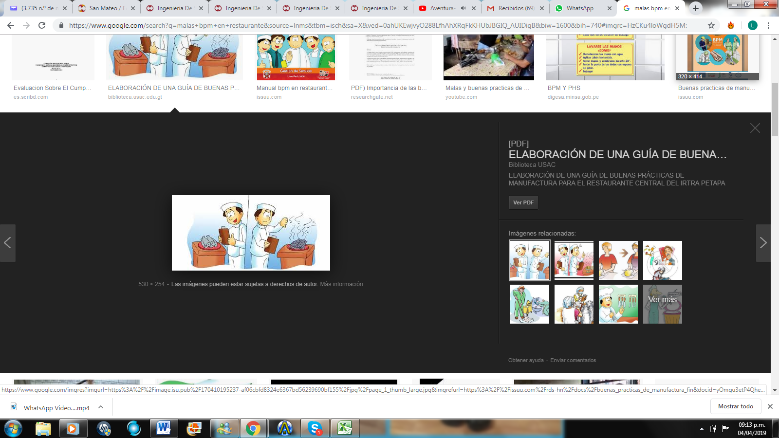 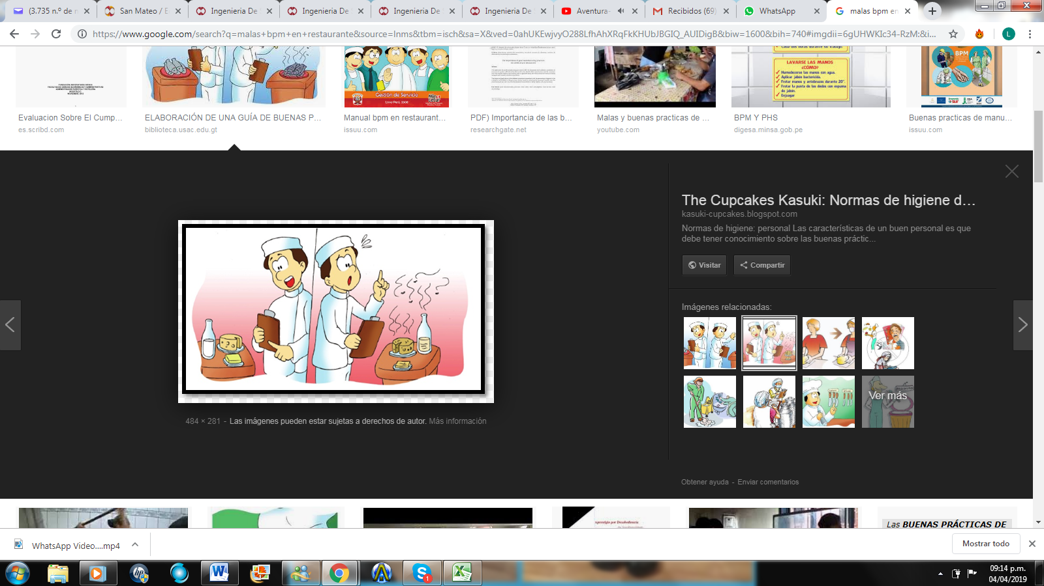 

En alguna oportunidad como HSEQ observé en casinos en campo petrolero que las personas no conocían la normatividad de BPM, entraban elementos de madera a cocina, con el mismo cuchillo cortaban carnes y verduras sin tener en cuenta la contaminación cruzada, no tenia carnet en esa época de BPM por lo tanto no tenían ninguna capacitación para realizar bien su trabajo.

AL llegar la auditoria trataban de confundir al auditor pero terminaban obteniendo una no conformidad, todo por no hacer las cosas bien desde el principio.

**Luz Elida Feria Saez**

**Ing. SST**